Rysunek nr 1
Zestaw mebli o wymiarach całkowitych: 150x40x240h (cm)
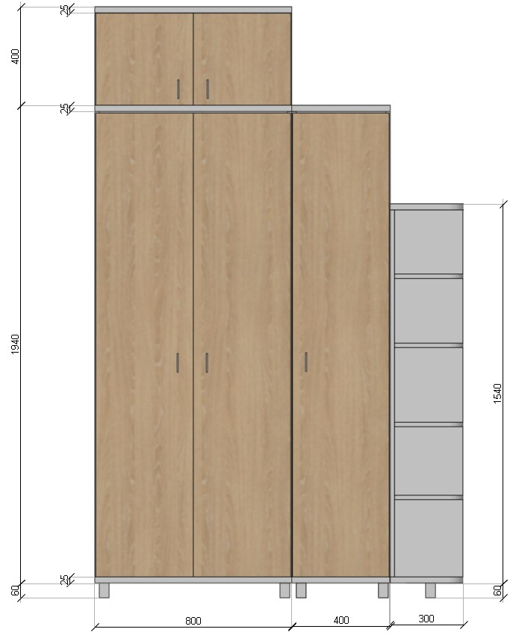
WIDOK Z PRZODU
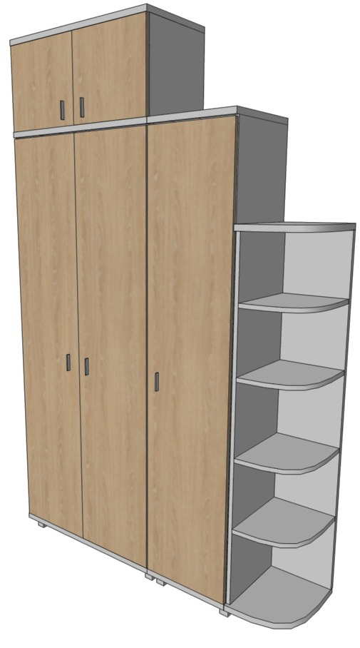
WIDOK Z PERSPEKTYWY

